2017029770

컴퓨터소프트웨어학부

서윤희

**Project 3 Semantic 과제**

실행환경: Ubuntu 18.04 (조교님 참고부탁드립니다! Project1에서 틀렸던 부분을 고치고 반영하면서cminus.l의 EOF 를 ‘\0’ null 캐릭터로 구현해두었습니다.)

목적: C-mius 문법에 맞게 semantic analysis

실행방법: make 후 생성된 executable file > cminus에 (파싱할 파일)을 인자로 넣어준다

변경된 Code 부분

1. globals.h – type을 좀 더 용이하게 check하기 위해 intarray, func_int 등 타입을 좀 더 세분화 하였습니다.

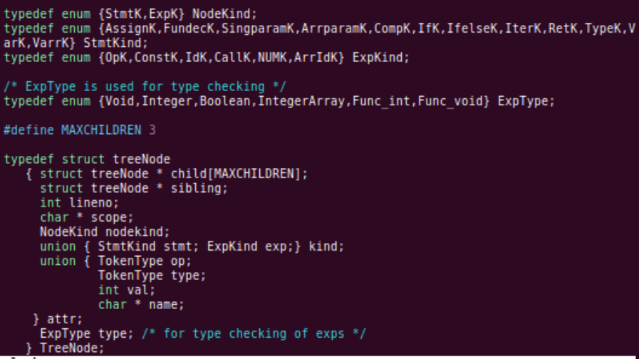

1. symtab.h – 과제 명세에 나와있듯, 일부 struct, 함수 정의 변경

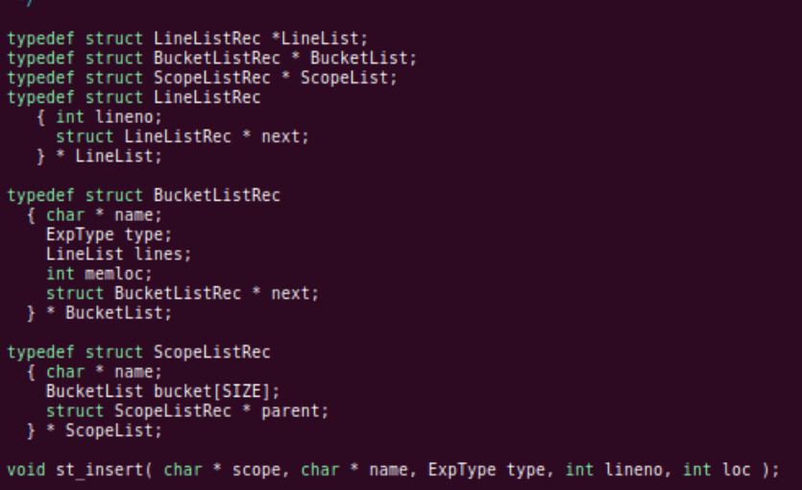

1. symtab.c – 우선 scope을 stack 처럼 관리하고 사용하기 위해 stack구조체를 만들어서 관리, symbol table과 bucketlist는 과제 명세처럼 2중 hashtable 형태로 관리, 주로 scope을 다루기위해 scope stack을 pop, insert, top return 등 stack과 유사한 함수들을 만들어관리하였습니다. variable들을 넣을 때 scope hash테이블에서 한번 찾고, 있다면 그 scope의 bucketlist에 data들 저장

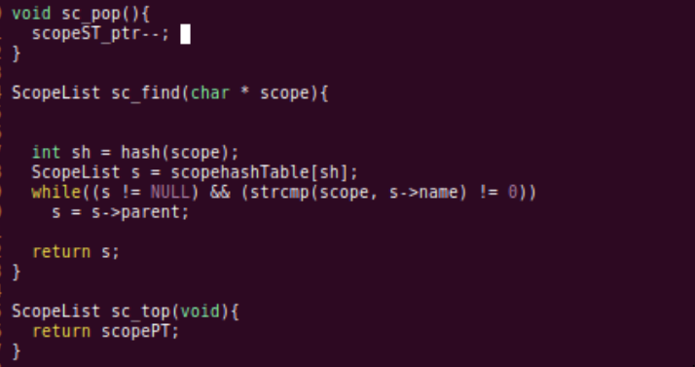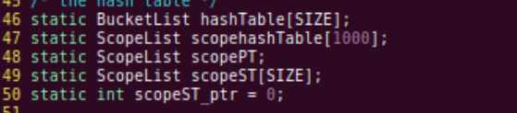

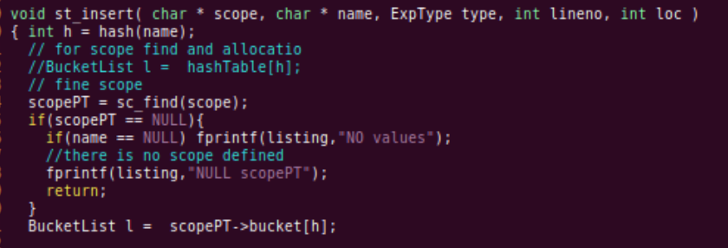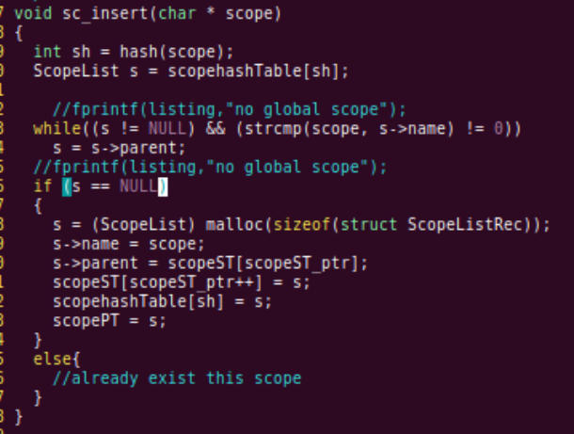

1. main.c – 필요한 flag 값을 바꾸고, error 발생시 메시지 출력후, 멈추기위해 플래그 비교 추가

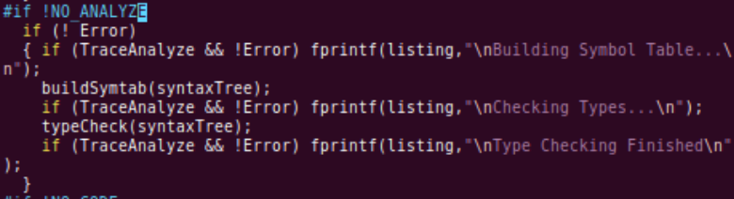

1. analyze.c – 우선 symbol table을 만들고, typeCheck순으로 실행한다. analyze에서는 각 상황, node에 맞는 scope대로 symbol table을 구성해가며 symbol table 만들기를 완수한 후에 들어있는 scope과 symbol을 매치하며 typechecking을 한다.
   1. global scope을 default로 넣어둔다.
   2. Built-in function을 삽입한다. AST에서 node를 만들듯이, input, ouput function의 node를 만들어주고, global scope에 포함시켜준다.

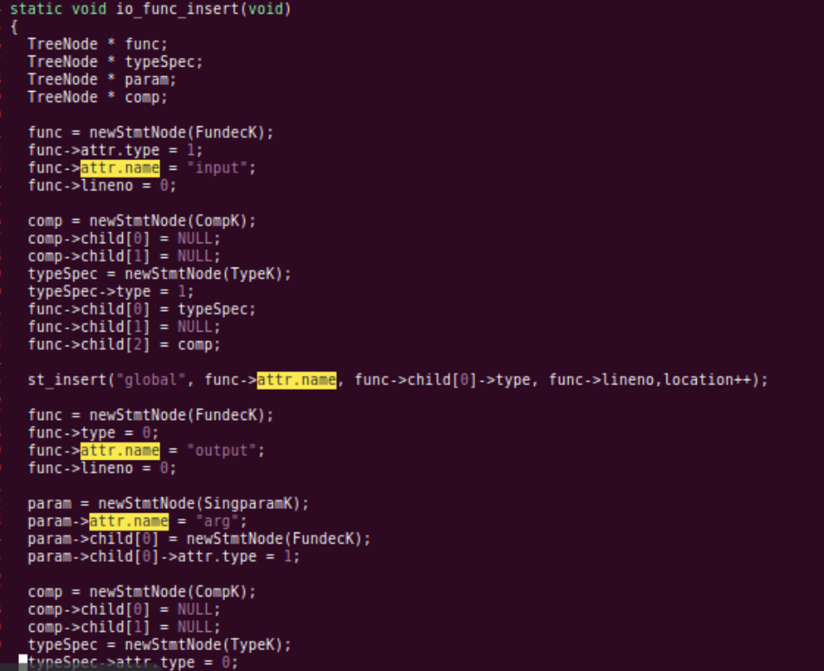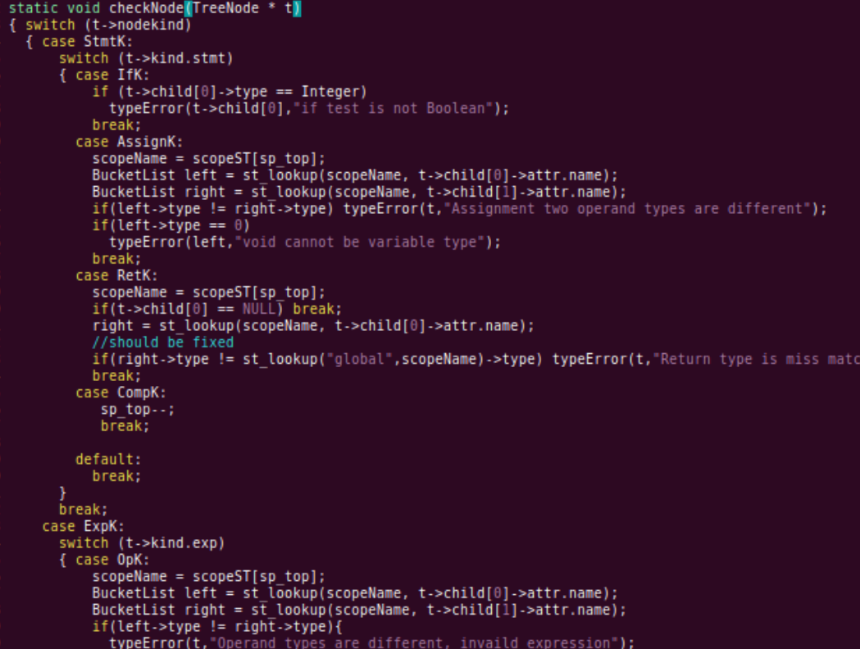

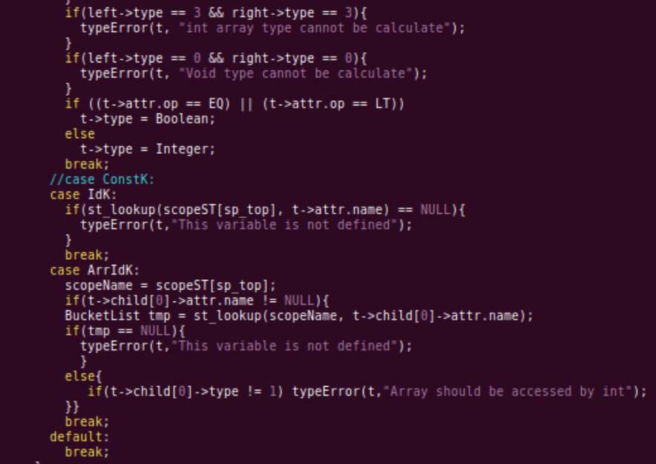

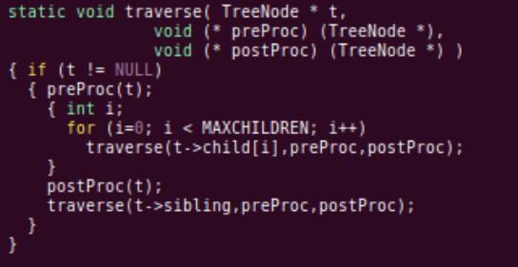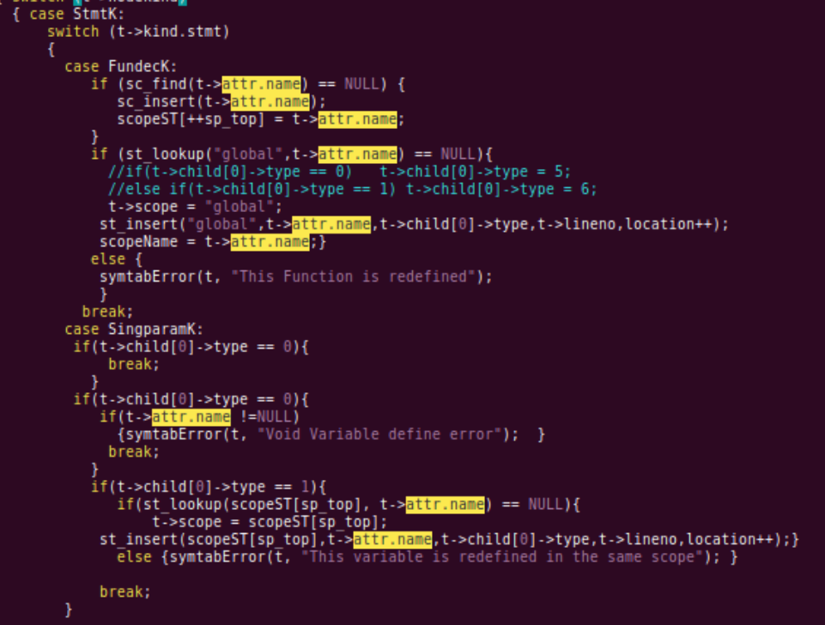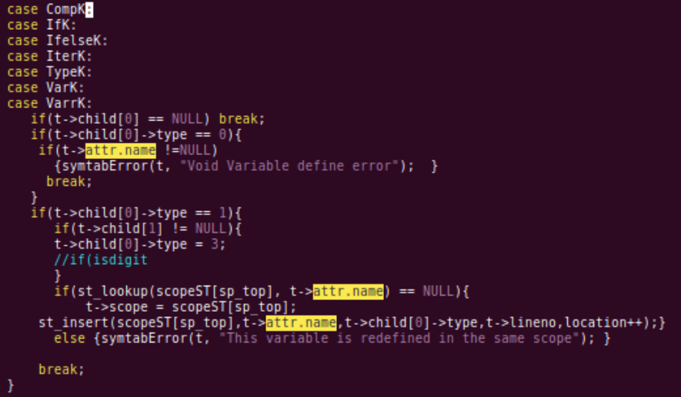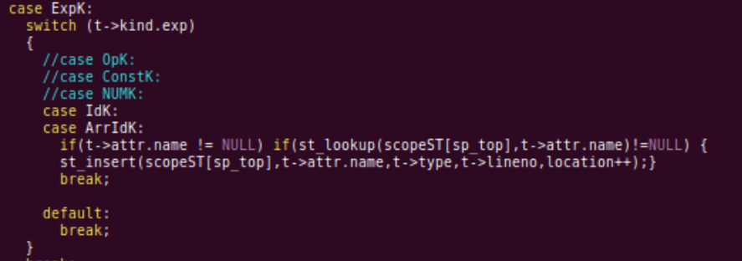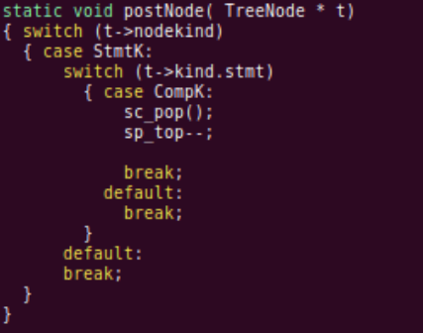

실행결과

* Scope은 어느정도 구분해가면서 insert하는 것으로 보이지만 analyze에서 scope에 따른 node관계들에서 예외처리를 완벽하게 하지못해 type check에서 error가 발생하는 경우가 있었습니다. 제가 analyze에서 처리한 error들은
  + Variable이 void 타입으로 선언되었는가?
  + Ret , function 타입이 일치하는가
  + 같은 타입의 변수끼리 assign, operation 하는가
  + Array를 int타입으로 index하는가
  + Function 단위의 scope 처리

정도를 했었고 완성하지 못한 부분은 function이 아닌 scope, function call argument 체크입니다.

과제를 하면서 초반에 구현해야하고, 예외처리해야 하는 부분을 파악하는 데 시간이 걸려 완수하지는 못했지만, 제가 앞으로 구현해야할부분을 좀 더 말로 설명한다면, function scope에서 argument에 관련된 구조체를 만들어서 argument 체크를 type별로 count? 하며 예외처리를 해야할 것 같고, function이 아닌 스콥 if/while 과 nested node를 마주했을때 좀 더 디테일한 예외처리가 필요할 것 같습니다. 또 int array 타입에서 arr를 그냥 사용했을 때와 arr[3] > int 타입이 되는경우도 따로 체크하여 처리해야할 것 같습니다. 감사합니다.

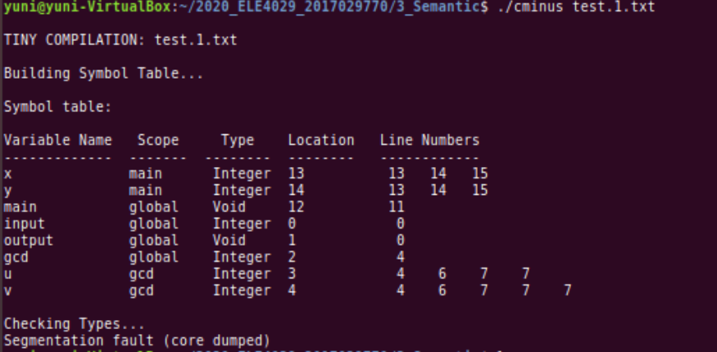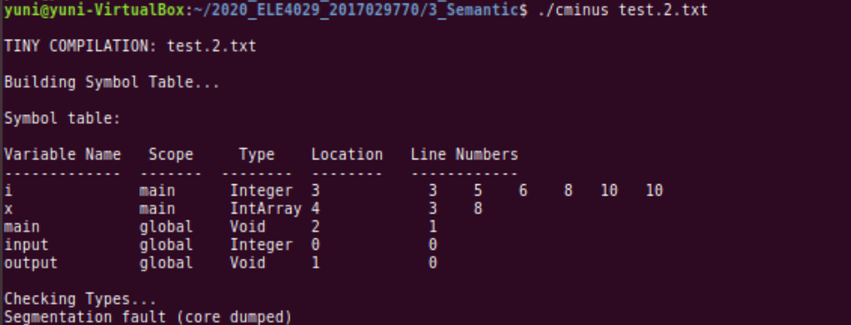

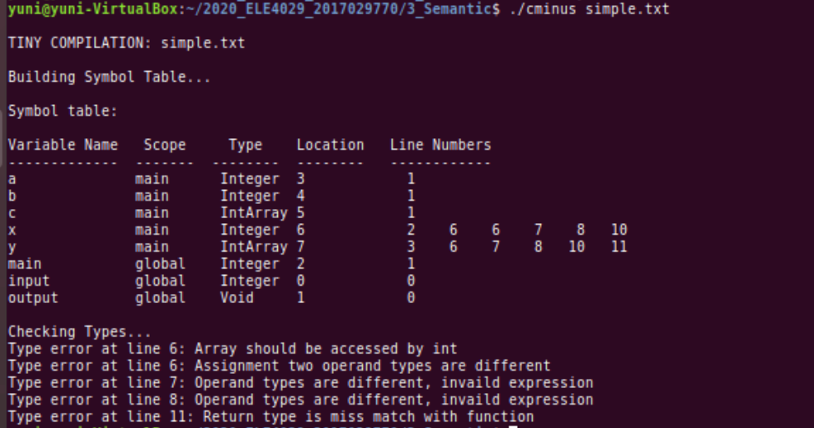

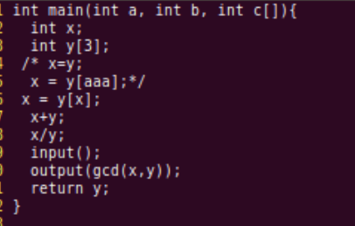 > Selt test 예제